专题十三 电路的动态问题
1.如图所示的电路中，电源两端的电压保持不变，R₂为定值电阻．闭合开关 S，在滑动变阻器的滑片P向右滑动的过程中，关于电压表和电流表的示数变化，下列四个选项中，判断正确的是（ ）
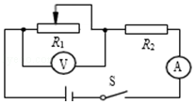
A．电压表、电流表示数均变大
B．电压表、电流表示数均变小
C．电压表示数变大，电流表示数变小
D．电压表示数变小，电流表示数变大
答案：C．
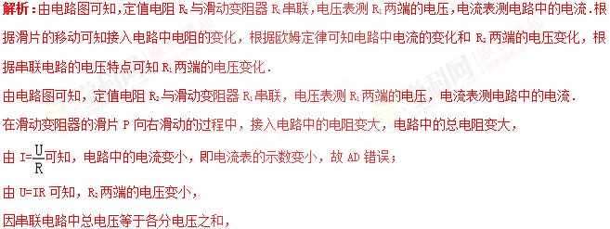
所以，R₁两端的电压变大，即电压表的示数变大，故B错误、C正确．
2.如图所示电路中，电源电压保持不变，当变阻器滑片P向右移动时，电表示数变大的是（ ）
A．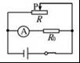 B．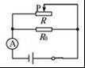 C．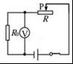 D．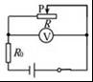
答案：D．
解析：首先判定电路的连接方式，分析电表的作用；根据电阻的变化判定电表的变化．
A．该电路为并联电路，电流表测量R₀的电流，滑动变阻器在另一条支路中，滑动变阻器滑片移动时对另一条支路无影响，电流表示数不变，故A错误；
B．该电路为并联电路，电流表测量干路中的电流，滑动变阻器滑片向右移动，电阻变大，由欧姆定律可知通过变阻器的电流减小，通过另一条支路电流不变，故干路中的电流变小，故B错误；
C．该电路为串联电路，电压表测量R₀的电压，滑动变阻器滑片向右移动，电阻变大，电流减小，根据U=IR可知，电压表示数变小，故C错误；
D．该电路为串联电路，电压表测量滑动变阻器的电压，滑动变阻器滑片向右移动，电阻变大，电流减小，根据U=IR可知，R₀的电压变小，根据串联电路的电压规律可知，滑动变阻器两端电压变大，故D正确．
3.在如图所示的电路中，电源电压保持不变，闭合电键S，向右移动滑动变阻器滑片P的过程中（ ）
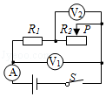
A．电流表A示数变大
B．电压表V₂示数变小
C．电压表V₁示数与 电压表V₂示数的差值变大
D．电压表V₁示数与电流表A示数的比值变大
答案：D．
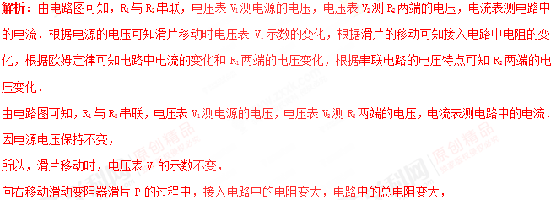
由I=可知，电路中的电流变小，即电流表A的示数变小，故A错误；
由U=IR可知，R₁两端的电压变小，
因串联电路中总电压等于各分电压之和，
所以，R₂两端的电压变大，即电压表V₂的示数变大，故B错误；
因电压表V₁示数与电压表V₂示数的差值等于R₁两端的电压，且R₁两端的电压变小，
所以，电压表V₁示数与 电压表V₂示数的差值变小，故C错误；
由电压表V₁的示数不变、电流表A的示数变小可知，电压表V₁示数与电流表A示数的比值变大，故D正确．
4.如图所示，电源电压不变，闭合开关S，滑动变阻器的滑片P向左移动，总电阻 ，电压表示数 ．（两空都选择“变大”、“变小”或“不变”）
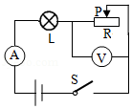
答案：变小；变小．
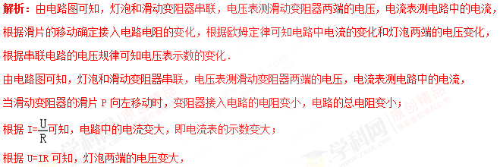
根据串联电路的总电压等于各分电压之和可知，滑动变阻器两端的电压变小，即电压表的示数变小．
5.如图，是典型的伏安法测电阻的实验电路图，当滑片P向右移动时，请你判断A表和V表的变化。
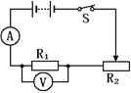

答案： 电流表A减小。电压表V减小。
解析： P右移，R₂增大，R_{总}增大，根据欧姆定律I=U/R_{总}, I减小,也就是电流表示数A减小。R₁不变，U₁=IR₁减小，R₁两端电压U₁减小，电压V表减小。
6.在如图所示的电路中，闭合开关，电源电压保持不变，当滑动变阻器的滑片P向右移动的过程中，下列说法正确的是（ ）
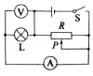
A．电流表的示数变小，电压表的示数变大
B．电流表的示数变大，电压表的示数变小
C．电流表的示数不变，电压表的示数不变
D．电流表的示数变小，电压表的示数不变
答案：C
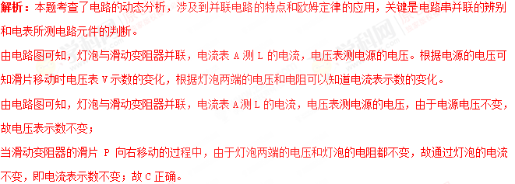
7.如图，当滑片P向右移动时，A₁表、A₂表和V表将如何变化？
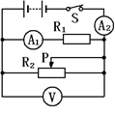

答案：电压表V示数不变。电流表A₁示数不变，A₂示数变小。
解析：并联电路各支路两端电压相等，等于电源电压，故电压表V示数不变。由于并联电路各支路独立工作，互不干扰，滑动变阻器滑片P向右移动时，对R₁这条支路没有影响，所以电流表A₁示数不变。滑片P右移，R₂变大，两端电压不变，故电流变小，干路中电流也随之变小，所以A₂示数也会变小。
8.如图所示的电路，电源电压保持不变，R为定值电阻。下列说法正确的是（ ）
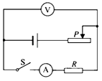
A．开关闭合前，电压表和电流表均无示数
B．开关闭合后，滑片P向右移动的过程中，电压表的示数变大
C．开关闭合后，滑片P向右移动的过程中，电压表与电流表示数的比值不变
D．开关闭合后，滑片P向右移动的过程中，电压表与电流表示数的乘积变大
答案：C
解析：（1）由电路图可知，开关闭合前，电路处于开路状态，但是电压表的两个接线柱通过变阻器与电源的正负极相连通；
（2）开关闭合后，定值电阻R与滑动变阻器串联，电流表A测电路中的电流，电压表测定值电阻R两端的电压。根据滑片的移动可知接入电路中电阻的变化，根据欧姆定律、串联电路的特点即可分别判断；
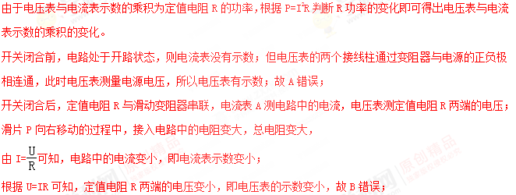
由欧姆定律可知，电压表与电流表示数的比值为定值电阻的阻值，所以，电压表与电流表示数的比值不变，故C正确；
电压表与电流表示数的乘积为定值电阻R的功率，根据P=I²R可知R的功率变小，所以电压表与电流表示数的乘积变小，故D错误。
9.如图所示的电路中，电源电压恒定不变，R₁为定值电阻，闭合开关S，在滑动变阻器的滑片P向右滑动的过程中，下列四个选项中，判断正确的是（ ）
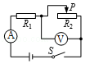
- 电流表、电压表的示数均变小
B．电流表、电压表的示数均变大
C．电流表示数变大、电压表示数变小
D．电压表与电流表示数的比值变小
答案：CD
解析:由电路图可知，R₁与滑动变阻器串联，电压表测变阻器两端的电压，电流表测电路中的电流。ABC、在滑动变阻器的滑片P向右滑动的过程中，变阻器接入电路中的电阻变小，电路中的总电阻变小，由I=可知，电路中的电流变大，即电流表的示数变大，由U=IR可知，R₁两端的电压变大，因串联电路中总电压等于各分电压之和，所以变阻器两端的电压变小，即电压表的示数变小，故AB错误、C正确。D、电压表与电流表的比值等于滑动变阻器的阻值，因为滑动变阻器的阻值变小，所以电压表与电流表的示数比值变小，故D正确。故选CD。
10.如图所示，电源电压不变，闭合开关，当滑动变阻器滑片向左移动时，下列判断正确的是（ ）
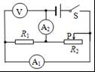
A．电压表示数与电流表A₁示数的乘积变大
B．电压表示数与电流表A₂示数的乘积变大
C．电压表示数与电流表A₁示数的比值不变，电流表A₂示数变小
D．电压表示数与电流表A₁示数的比值变大，电流表A₂示数变大
答案：B
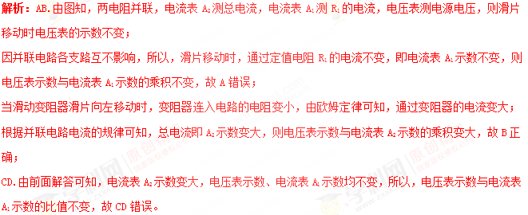
11.如图所示的电路，闭合开关后，当滑片P向右移动时，下列说法正确的是（ ）
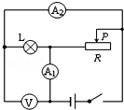
A．灯泡L变暗 B．电压表示数变小
C．电流表A₁示数变大 D．整个电路消耗的总功率变小
答案：D
解析：由电路图可知，灯泡L与电阻R并联，电压表测电源的电压，电流表A₁测干路电流，电流表A₂测L支路的电流，根据电源的电压可知滑片移动时电压表示数的变化，根据并联电路中各支路独立工作、互不影响可知滑片移动时通过L的电流和实际功率不变，根据滑片的移动可知接入电路中电阻的变化，根据欧姆定律可知通过R的电流变化，根据并联电路的电流特点可知干路电流的变化，根据P=UI可知电路总功率的变化。
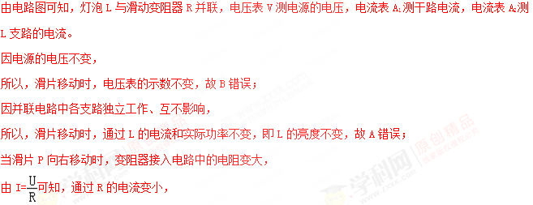
因并联电路中干路电流等于各支路电流之和，
所以，干路电流变小，即电流表A₁的示数变小，故C错误；
由P=UI可知，整个电路消耗的总功率变小，故D正确。
12.如图所示的电路中，电源电压保持不变，闭合开关S，当滑动变阻器的滑片P向右移动时，电路中保持不变的是（ ）
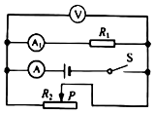
A．用电器消耗的总功率
B．电压表V的示数与电流表A的示数的比值
C．电流表A的示数与电流表A₁的示数的差值
D．电压表V的示数与电流表A₁的示数的乘积
答案：D
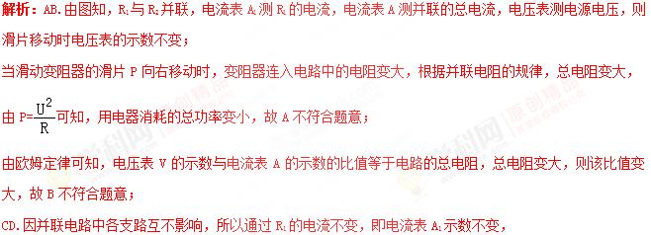
滑片P向右移动时，变阻器连入电路中的电阻变大，由欧姆定律可知，通过变阻器的电流变小；根据并联电路电流的规律，电流表A的示数与电流表A₁的示数的差值等于通过变阻器的电流，所以该差值变小，故C不符合题意；
因电压表示数不变、电流表A₁示数不变，所以电压表V的示数与电流表A₁的示数的乘积不变，故D符合题意。
13.如图，R为光敏电阻，其阻值随光照强度的增大而减小，R₁是定值电阻。闭合开关，逐渐增大光敏电阻上的光照强度，电表示数变化情况是（ ）
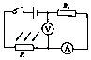
A．电流表示数变小，电压表示数变大
B．电流表示数变大，电压表示数变小
C．电压表和电流表示数的比值将变小
D．电流表和电压表示数均变大
答案：D
解析：分析电路的连接及电表测量的量，根据已知条件分析R减小，由电阻的串联判断总电阻变化，由欧姆定律，确定电路电流变化；根据U=IR分析R₁的电压变化，根据串联电路电压的规律，R的电压即电压表示数变化；由欧姆定律分析电压表和电流表示数的比值变化。
（1）由图知，两电阻串联，电压表测定值电阻R₁的电压，电流表测电路中的电流；
逐渐增大光敏电阻上的光照强度，由题意可知光敏电阻R的阻值减小，则电路的总电阻变小，由欧姆定律可知，电流变大，即电流表示数变大；
根据U=IR可知，定值电阻R₁的电压变大，即电压表示数变大，故D正确，AB错误。
（2）由欧姆定律可知，电压表和电流表示数的比值等于定值电阻R₁的阻值，则该比值保持不变，故C错误。
14.在如图所示电路中，开关闭合，灯泡L₁和灯泡L₂是______联连接的。当开关K断开时，电压表的示数将________，电流表的示数将__________(选填“增大”、“不变”或“减小”)。
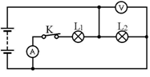

答案：并联。不变，减小。
解析：本题的难度首先在电路的识别，我们可以将电流表看作导线，将电压表拿去，就容易看出这个电路是并联电路。电流表是串联在小灯L₁的支路中的，所以开关断开时，电流表的示数从有读数变为0，应该选填“减小”。电压表是测量电源电压，而且不受电键控制，所以示数“不变”。
15.如图所示的电路中，电源电压保持不变，先闭合开关S₁，电流表、电压表的示数分别为I₁、U₁，再闭合开关S₂、S₃，电流表的示数分别为I₂、U₂，则正确的是（ ）
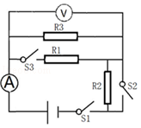
A．I₁＞I₂ U₁＞U₂ B．I₁＜I₂ U₁＞U₂
C．I₁＜I₂ U₁＜U₂ D．I₁＞I₂ U₁＜U₂
答案：C
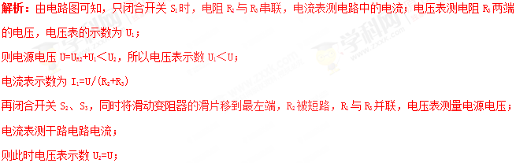
此时电流表示数为I₂=I_{R1}+I_{R3}=U/R₁+U/R₂
所以，U₁＜U₂；
由于U/(R₂+R₃)＜U/R₂
所以，I₁＜I₂；
16.如图，电源电压恒定，闭合S₂，断开S₁和S₃，两电表均有示数；再断开S₂，同时闭合S₁和S₃，此时（ ）
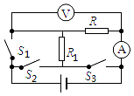
A．电流表示数变小，电压表示数变大
B．电流表示数变大，电压表示数变小
C．两表示数均变小
D．两表示数均变大
答案：D
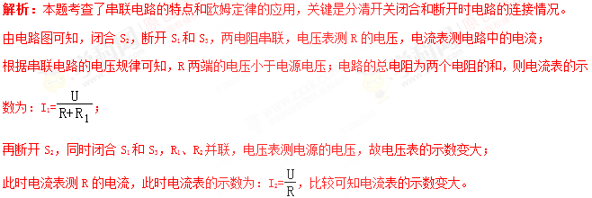
17.如图所示电路，电源电压保持不变，开关S闭合后，再闭合开关S₁时，发生变化的是（ ）
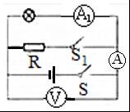
A．灯L的亮度 B．电压表V的示数
C．电流表A的示数 D．电流表A₁的示数
答案：C
解析：（1）开关S闭合后，电路为灯的简单电路，两电流表串联都测灯的电流，电压表测电源电压；
再闭合开关S₁时，灯与电阻并联，电流表A₁测灯的电流，电流表A测并联电路的总电流，电压表仍然测电源电压，所以电压表V的示数保持不变；
（2）灯泡两端的电压始终等于电源电压，由欧姆定律可知，通过灯泡的电流不变，即A₁的示数不变；
根据P=U²/R可知，灯的实际功率不变，故灯的亮度不变；
根据并联电路电流的规律可知，干路电流增大，即电流表A的示数变大，
所以，发生变化的是电流表A的示数，故选C。

